https://www.canarias7.es/sucesos/condenan-servicio-canario-salud-muerte-enfermera-imponen-20260723103000-nt.html
Condena al SCS
Sucesos
- Portada
- Sucesos
Condenan al Servicio Canario de la Salud por la muerte de una enfermera
La Justicia ratifica una indemnización superior a 745.000 euros al concluir que la paciente falleció por una actuación sanitaria deficiente tras acumular más de cuatro litros de líquido en los pulmones
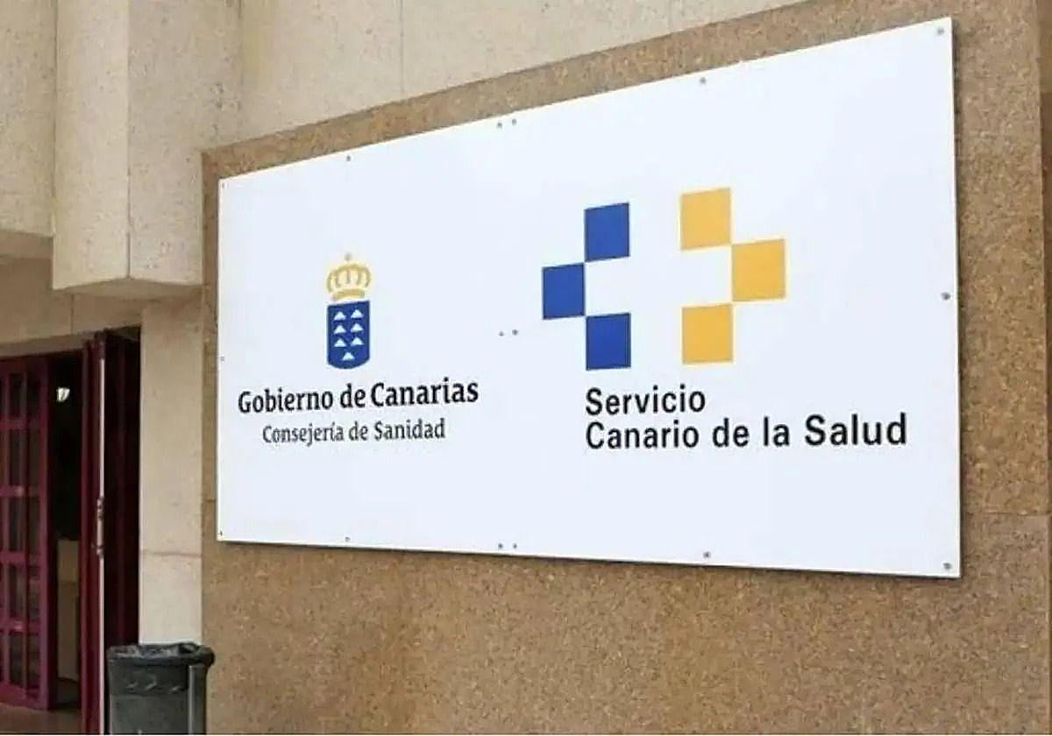
Foto de archivo de la fachada del edificio del Servicio Canario de la Salud en Gran Canaria. (C7)
CANARIAS7
Las Palmas de Gran Canaria
23/07/2026 Actualizado a las 10:38h.
El Tribunal Superior de Justicia de Canarias (TSJC) ha confirmado la condena al Servicio Canario de la Salud (SCS) por la muerte de una enfermera de 51 años y ha ratificado el derecho de su familia a percibir más de 745 mil euros, cantidad que incluye la indemnización principal, los intereses legales y demás conceptos derivados del procedimiento judicial. La resolución ha adquirido firmeza el pasado 15 de julio de 2026, según ha informado en nota de prensa el bufete Henríquez y Carnero Abogados, despacho de Las Palmas de Gran Canaria.
La Sala respalda íntegramente la sentencia dictada por la Plaza nº5 del Tribunal de Instancia (Contencioso-administrativo) de Las Palmas de Gran Canaria, que declaró la existencia de una actuación sanitaria deficiente y concluyó que el fallecimiento de la paciente se produjo en circunstancias incompatibles con la evolución clínica esperable.
Según recoge la resolución judicial, la paciente falleció por una insuficiencia respiratoria asociada a la presencia de más de cuatro litros de líquido en las cavidades pleurales. El TSJC subraya que el resultado producido se aparta de forma «notoria, grosera y ostensible» de lo que cabría esperar en un procedimiento asistencial ordinario, confirmando la aplicación de la doctrina jurídica del «daño desproporcionado», utilizada cuando la Administración no logra ofrecer una explicación convincente sobre las causas del resultado lesivo.
«La administración no ha superado la carga de probar las causas del daño, o por lo menos una explicación racional del resultado fatídico que se produjo en este caso, calificado por su propio servicio médico de excepcional, y sin explicación cierta«, informan desde el despacho.
La fallecida, trabajadora del Hospital Universitario de Gran Canaria Dr. Negrín, había sido intervenida quirúrgicamente en enero de 2022 a consecuencia de su enfermedad de Crohn (una afección inflamatoria del intestino). Como parte del tratamiento, se le implantó un catéter venoso central de inserción periférica (PICC) para la administración de nutrición parenteral. La tesis finalmente acogida por los tribunales sostiene que dicho dispositivo habría provocado una lesión que permitió que la nutrición administrada terminara acumulándose en las cavidades pleurales de la paciente, causando progresivamente su asfixia.
La sentencia considera especialmente relevante que existieran señales de alarma previas que no fueron adecuadamente atendidas. Entre ellas, la falta de reflujo del catéter, las reiteradas quejas de dificultad respiratoria de la paciente y la ausencia de exploraciones diagnósticas básicas que, según la prueba pericial practicada, habrían permitido detectar precozmente la acumulación masiva de líquido y adoptar medidas terapéuticas urgentes.
El Tribunal destaca además que la Administración sanitaria no fue capaz de aportar durante el procedimiento una explicación científica alternativa a la sostenida por la parte demandante, suficientemente sólida para justificar cómo una paciente sin patologías respiratorias previas acumuló más de cuatro litros de líquido en las cavidades pleurales en un corto espacio de tiempo. Por ello, concluye que las hipótesis ofrecidas por el Servicio Canario de la Salud se basaban en conjeturas que no lograban desvirtuar la evidencia pericial aportada por la familia.
El abogado representante de la familia valora la resolución como «una sentencia de extraordinaria relevancia en materia de responsabilidad patrimonial sanitaria, porque recuerda que los protocolos asistenciales y los criterios de alarma existen para proteger la vida de los pacientes y deben ser observados con el máximo rigor».
Para el letrado, «la justicia ha reconocido que no puede considerarse normal ni inevitable un desenlace de estas características cuando existían síntomas clínicos que requerían vigilancia intensiva, exploración pulmonar y pruebas diagnósticas urgentes».
La resolución confirma una indemnización principal de 659.387 euros, además de los intereses legales devengados desde la reclamación administrativa presentada por la familia el 18 de enero de 2023, lo que eleva la cantidad total a percibir por encima de los 745 mil euros.

